Газета МБОУ «Быковская СОШ»
УТРЕННЯ ГАЗЕТА
№ 01 май 2022 г.
Просветительская акция «Республика читает»
посвященная к 100-летию со дня образования Якутской АССР
(14 февраля -25 мая 2022г.)
Экскурсия в библиотеку и книгохранилище для 1 класса. Ознакомление учащихся с тематическими полками, ящиками для выбора книг.
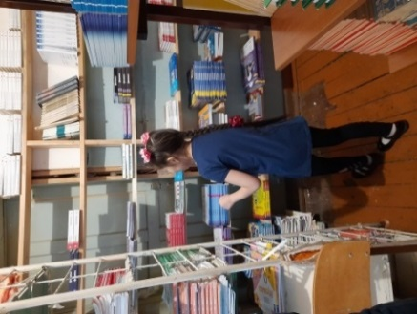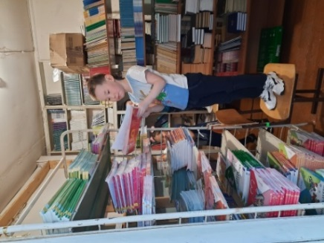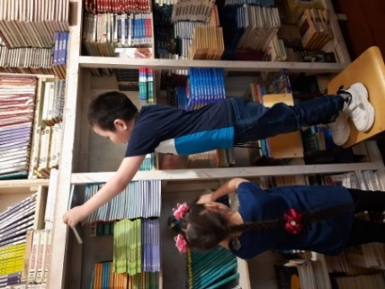
Учащиеся 1 класса в книгохранилище
Итоги: учащиеся ознакомились с понятием разделы, осмотрели книгохранилище.
Всемирный день чтения вслух ( 4 марта 2022 г.), Чтение вслух, публичное выступление,
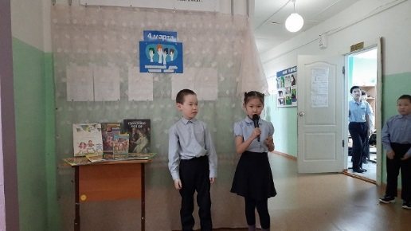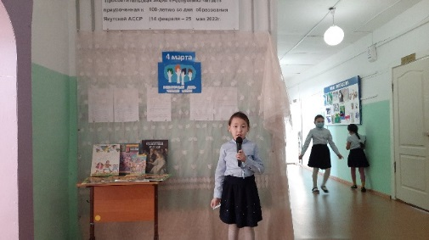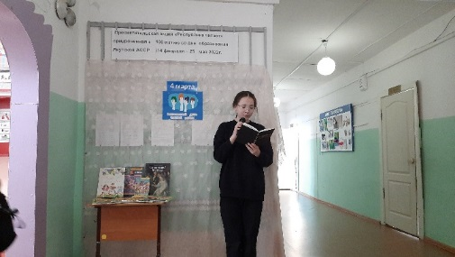
1 класс Попов К. и Михайлова А. 2 класс Иванова М. 10 класс Кириллина Я.
Итоги: Учащиеся приняли активное участие. Было очень интересно.
Родительские собрания «Книга в жизни школьника: отношение учащихся к учебной и художественной литературе» в 1 классе и 2 классе
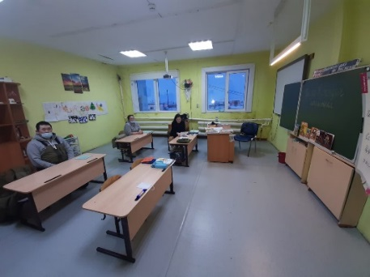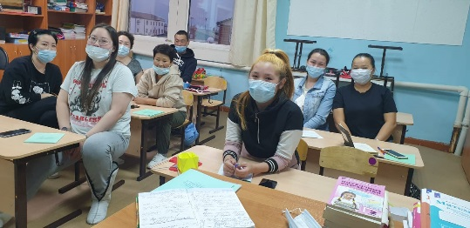
Родители 1 класс Родители 2 класс
Итоги: Родители согласились о необходимости чтения не только учебной но и дополнительной литературы, для расширения кругозора детей.
Игра-викторина для 5-6 классов «Папа, мама, я – читающая семья». (8 апреля, 3 семьи 5 родителей,
5 учащихся, игра-викторина, семейный конкурс).
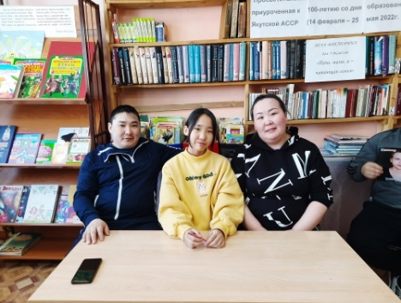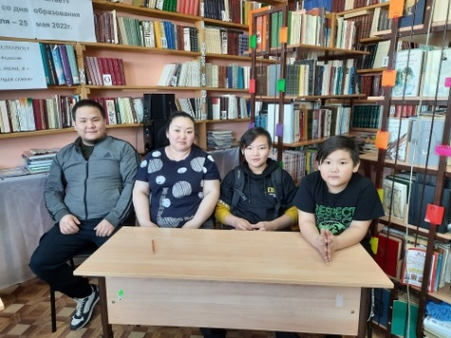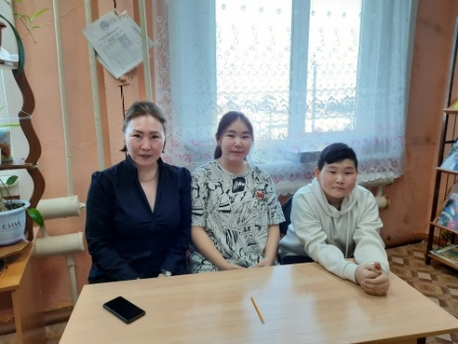
Семья Мухоплевых. Семья Семеновых. Семья Ачикасовых.
Итоги: всем семьям вручены грамоты с различными номинациями.
Фотоконкурс «Под парусом книги к новым открытиям» (1-4 классы) (28 марта-08 апреля)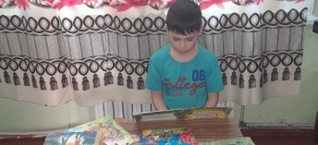 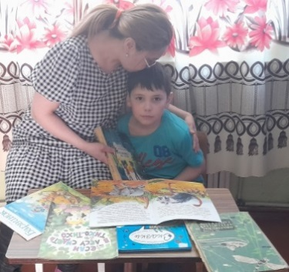 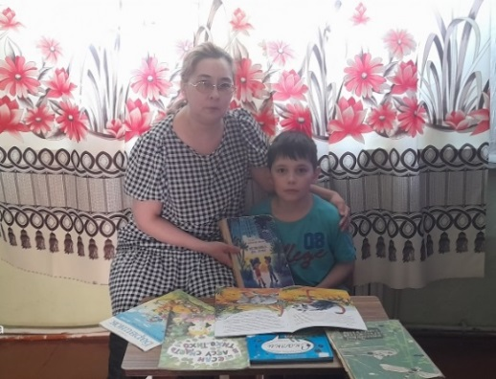
Участник фотоконкурса Собакин-Степанов Илья, ученик 4 класса с мамой Екатериной Николаевной
Итоги: Абсолютные Победители фотоконкурса семья Самбаровых.
Организация видеозаписи чтения. В течение акции, видеозапись.
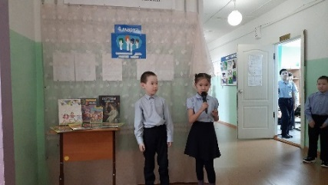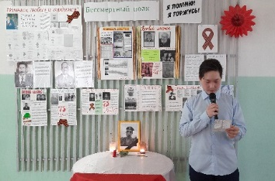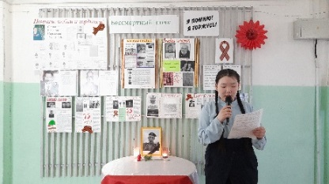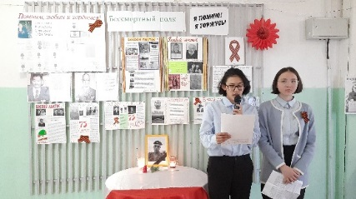
Учащиеся 1 класса Ученик 8 класса Ученица 9 класса Ученицы 9 класса и 10 класса
Итоги: организация видеозаписи во время проведения мероприятий в рамках акции «Республика читает»
Школьная акция «Подари книгу» (14 февраля-16 марта)
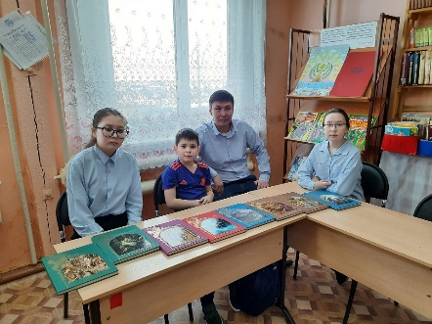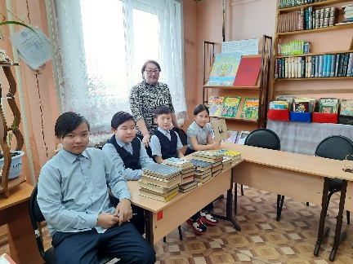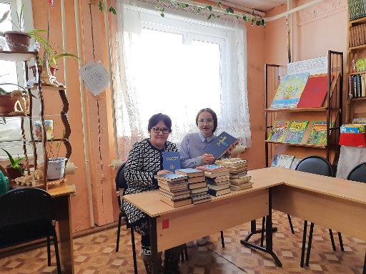
Семья Самбаровых Семья Старостиной О.Я. Семья Кириллиных
Итоги: поступило более 200 книг в школьную библиотеку.

«Волонтеры-ветеранам» (6-7 мая 2022г.) вручение книг от имени школьной библиотеки
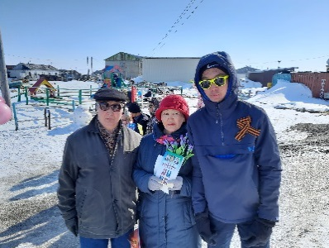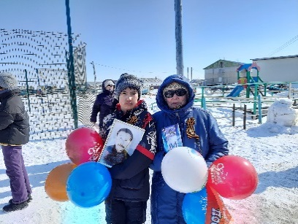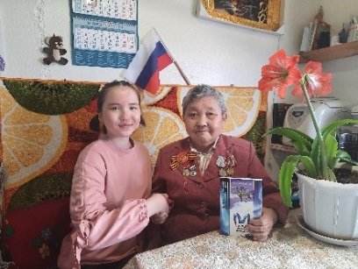
Капитоновы Елизавета Семеновна Рожина Елизавета Кирилловна, Кириллина Мария Агеевна,
и Семен Спиридонович Волонтер Сен-Дун-Шен Алексей Волонтер Кириллина Яна
Волонтер Попов Леонид
ИТОГИ: волонтеры школы вручили ветеранам памятные подарки книги с 100-летием образования ЯАССР и днем Победы 9 мая.
Прошли выставки: «Путешествуй с книгой» для учащихся 9-11 классов (25 апреля-3 мая); Виртуальная выставка 100-летие со дня рождения якутского писателя Н.А.Габышева (9 апреля-11 апреля); литературный праздник, посвященный 85-летию В.Г.распутина - 15 марта; выставка иллюстраций к любимым литературным произведениям «Я с книгой открываю мир» 1-4 классы (4-9 апреля).
Прошли литературные переменки «Мы за читающую школу!» (6 мая).

Информацию подготовила педагог-библиотекарь Кириллина Н.Н.

